Лабораторная работа № 16а - Getting started
Установка менеджера виртуальных окружений
После того, как вы установили python версии 3 и выше, следует установить virtualenv - инструмент, позволяющий создавать виртуальные окружения с пакетами и virtualenvwrapper, предоставляющего чуть более удобный интерфейс к virtualenv.
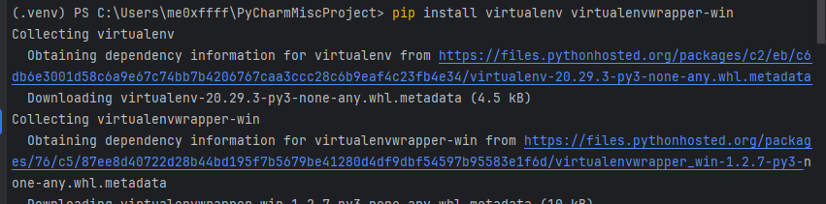
Установка зависимостей и настройка окружения
После того, как вы определились с IDE, в которой вы будете работать, давайте развернем окружение и установим базовые зависимости для дальнейшей работы. Для этого перейдите в директорию, в которой вы собираетесь работать, создайте в ней “requirement.txt” файл и запишите туда: pandas matplotlib numpy scipy IPython sklearn mglearn
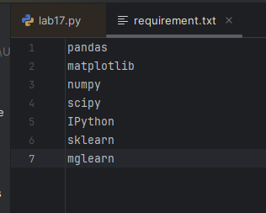
Далее откройте консоль и выполните следующие команды
- mkvirtualenv ${your_virtualenv_name}
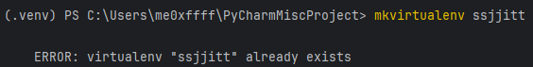
- workon ${your_virtualenv_name}
- pip install -r requirements.txt
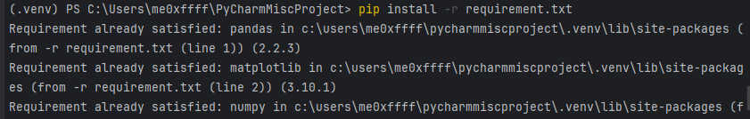
mkvirtualenv ssjjitt
workon ssjjitt
pip install -r requirement.txt

